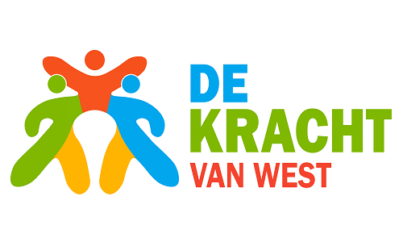

Verslag Gespreksgroep Ouderen – Kracht van West 2025

Begeleider: Menekse Tromp (Markant)

De impact
die we willen maken:
Meer ouderen zijn gezond en vitaal genoeg om thuis te wonen
Hogere effecten:
- Ouderen hebben betere lichaamsfuncties
- Ouderen hebben een beter mentaal welbevinden
- Ouderen ervaren meer zingeving
- Ouderen ervaren kwaliteit van leven
- Ouderen doen mee in de samenleving

Deelnemers:
Sandrine Lang – Dance Connects
Tyree – Oud Geleerd Jong Gedaan
Cor – Hudsonhof
Wilma – Unie van Vrijwilligers
Buurtkamer Da Costa & Co
Adele – Buurtkamer Bellamy
Robert – Buurtkamer Bellamy
Corinne Kramer – Leef Up
Bianca – St OOPOEH

Activiteiten die bijdragen aan de hogere effecten:
- UVV: koppelen ouderen aan een vrijwilliger
- Leef Up: Beweegles en dans voor vrouwen 55+
- Bellamy Buurtkamer: Gratis lunch, diner, workshops, tekenen
- OOPOEH: koppeling doelgroep met oppashond uit de buurt
- OGJG: seniorencolleges
- Da Costa & Co: inlooptijden, buurtkamer huren voor eigen bijeenkomsten of feestjes
- Dance Connects: Danslessen
- Hudsonhof: voorlichting, ontmoeting, beweging.

Activiteiten die je zou willen aanpassen/veranderen/vernieuwen:

- Dance Connects: workshops in Lang leven thuis flats, danslessen voor migrantenouderen (ook een mannengroep?), danslessen voor werkende mensen ’s avonds, valpreventie workshops, vrouwen migrantengroep.
- Leef Up: Vrouwenfitnetwerk Westerpark, Chi Kung les in Westerpark
- OGJG: Taal, digitale workshop, bredere generaties.

Activiteiten die je samen met anderen wil doen:

- OGJG en Hudsonhof: OGJG gaat een lezing geven bij de Hudsonhof
- UVV en OOPOEH: Vrijwilliger van UVV en de 70 plusser koppelen aan een oppashond van OOPOEH
- UVV en de Klinker: de vrijwilligers van UVV samen met de bewoners van de Klinker. Vrijwilligers UVV koppelen aan activiteiten van de Klinker.
- OGJG en Dance Connects: Dansend college! Eerst een lezing over belang van bewegen voor je gezondheid en daarna dansen.

